МИНИСТЕРСТВО ЛЕСНОГО ХОЗЯЙСТВА И ОХРАНЫ ОБЪЕКТОВ ЖИВОТНОГО МИРА НИЖЕГОРОДСКОЙ ОБЛАСТИ
Государственное бюджетное профессиональное образовательное учреждение Нижегородской области
«КРАСНОБАКОВСКИЙ ЛЕСНОЙ КОЛЛЕДЖ»
(ГБПОУ НО «КБЛК»)

День 9. Вариант 5
Система онлайн-голосования с защитой от накрутки.
Техническое задание

Выполнил: ________________,
Студент 24-ИС.

р.п. Красные Баки 2026г.
Таблица 1. Требования к взаимодействию компонент
Компонент А | Компонент Б | Требование к взаимодействию
Веб-интерфейс голосования | Сервер авторизации (ЕСИА) | Пользователь перенаправляется на портал Госуслуг через OAuth2. После успешной аутентификации ЕСИА возвращает JWT-токен. Все данные передаются по HTTPS (TLS 1.3). Токен действителен 30 минут.
Веб-интерфейс голосования | Сервер голосования | Веб-интерфейс отправляет POST-запрос на эндпоинт /vote с JWT-токеном в заголовке Authorization. Тело запроса содержит electionId, choice и timestamp в формате JSON. Сервер возвращает 200 OK с tx_id или код ошибки. Таймаут — 5 секунд.
Сервер голосования | Модуль проверки дублей (Redis) | Сервер отправляет команду GET vote:{userId}:{electionId} для проверки факта голосования. Если ключ отсутствует, пользователь не голосовал. После успешной записи в блокчейн сервер выполняет SETEX vote:{userId}:{electionId} {TTL} "voted" для сохранения отметки на время, равное длительности голосования. Время ответа — менее 1 мс.
Сервер голосования | Блокчейн-сеть (Hyperledger Fabric) | Сервер шифрует голос (AES-256) и вызывает gRPC-метод invokeChaincode(voteHash, userId, timestamp). Блокчейн записывает транзакцию в распределённый реестр и возвращает tx_id. Таймаут — 3 секунды. При ошибке выполняется до 3 повторных попыток с экспоненциальной задержкой.
Агрегатор результатов | Блокчейн-сеть (Hyperledger Fabric) | Агрегатор каждые 10 секунд вызывает gRPC-метод queryChaincode(electionId) для получения новых голосов. Блокчейн возвращает список голосов, записанных с момента последнего запроса. Агрегатор хранит временную метку последней синхронизации для восстановления после сбоев.
Агрегатор результатов | Витрина данных (PostgreSQL) | Агрегатор выполняет SQL-запрос INSERT INTO results (election_id, choice, vote_count) VALUES (?, ?, ?) ON CONFLICT DO UPDATE для записи агрегированных результатов. Соединение берётся из пула (до 20 соединений). Таймаут запроса — 2 секунды.
Веб-интерфейс голосования | Витрина данных (PostgreSQL) | Пользователь запрашивает результаты через GET-запрос /api/results/{electionId}. Система выполняет SELECT election_id, choice, vote_count FROM results WHERE election_id = ? и возвращает результат в формате JSON. Ответ кэшируется на 5-10 секунд. Таймаут — 3 секунды.

Таблица 2. Компоненты и их взаимодействия
№ | Компонент-источник | Компонент-приёмник | Тип взаимодействия | Протокол / API | Формат данных | Доп. условия (таймаут, безопасность)
1 | Веб-интерфейс | Сервер авторизации | синхронный | OAuth2 | JSON, redirect URI | внешний провайдер
2 | Веб-интерфейс | Сервер голосования | синхронный | REST | JSON | JWT в Authorization
3 | Сервер голосования | Модуль проверки дублей | синхронный | Redis | строки | вызов Get
4 | Сервер голосования | Блокчейн-сеть | синхронный | gRPC | Protobuf | таймаут 3 сек
5 | Агрегатор результатов | Блокчейн-сеть | синхронный | gRPC | Protobuf | интервал 10 сек
6 | Агрегатор результатов | Витрина данных | синхронный | SQL | строки/числа | пул соединений

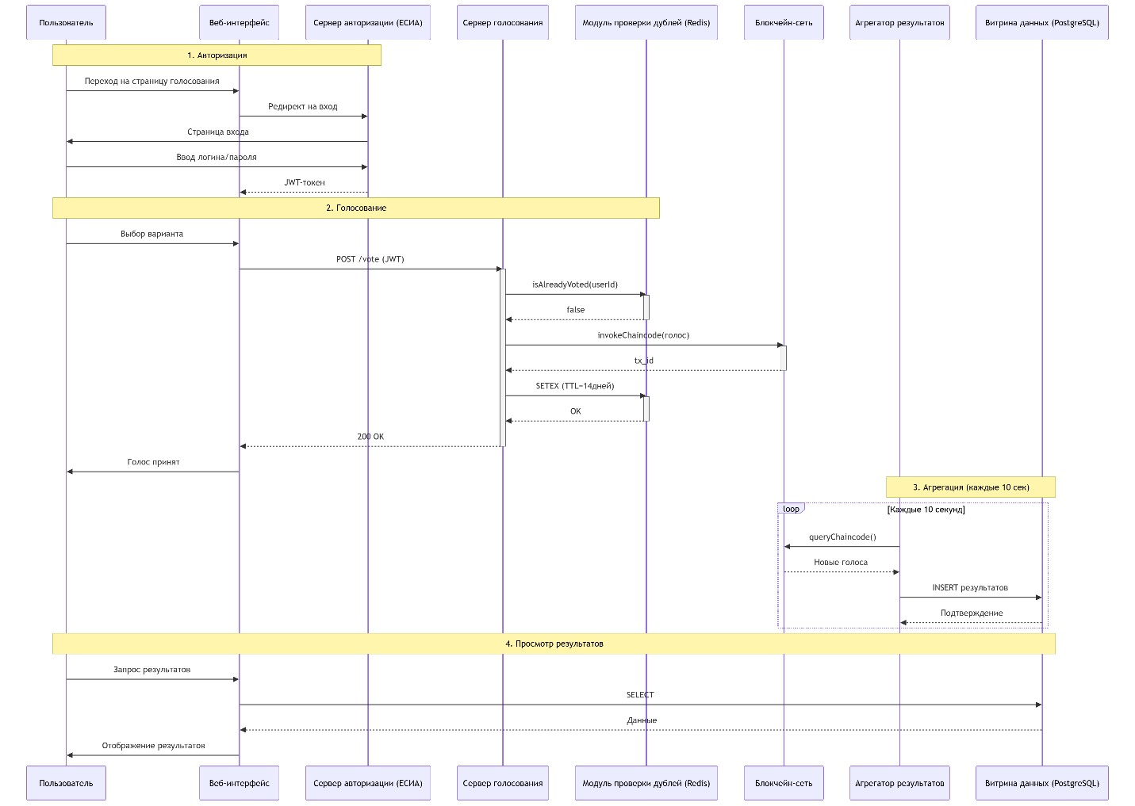
Скр 1. Диаграмма взаимодействий
Вопросы
1. Обязательные разделы ТЗ по ГОСТ 19.201-78:** Введение, основания для разработки, назначение разработки, требования к программе, требования к программной документации, технико-экономические показатели, стадии и этапы разработки, порядок контроля и приёмки. Требования к взаимодействию компонентов описываются в разделе 4 «Требования к программе».
2. Функциональные требования отвечают на вопрос «ЧТО должна делать система?» (например, «сервер должен проверить дубли через Redis»), а нефункциональные — «КАК?» (например, «время проверки не более 1 мс»). Пример нефункционального требования к взаимодействию: «Таймаут gRPC-вызова к блокчейну не должен превышать 3 секунды».
3. Виды взаимодействия:** синхронное (отправитель ждёт ответа) и асинхронное (отправитель не ждёт). Синхронный обмен используется, когда результат нужен немедленно (проверка дубля, авторизация, оплата). Асинхронный — когда операция долгая или не критична (отправка уведомлений, логирование).
4. API (Application Programming Interface)** — это набор правил и протоколов для взаимодействия компонентов. В ТЗ API описывается указанием метода, входных/выходных параметров, формата данных, кодов ошибок и примера запроса/ответа.
5. Указывать протокол и формат данных важно, потому что без этого компоненты не смогут корректно обмениваться данными: протокол определяет правила передачи, а формат — структуру данных. Иначе разработчики реализуют взаимодействие по-разному, что приведёт к несовместимости.
6. При нечётких требованиях («модули должны обмениваться данными») возникают проблемы: разные форматы данных у разных разработчиков, несовместимость протоколов, отсутствие обработки ошибок, непредсказуемые таймауты, проблемы с безопасностью, сложность интеграции и тестирования, задержки в разработке.

